第5 章 JavaScript和CSS的交互

- 回顾
- 如何在页面上创建一个<img>标签？
1 var img=document.createElement(“img”);
2 img.setAttribute(‘src’,’images/a.png’)
3 parentNode.appendChild(img)
- 某页面中有一个图片，如何设置当鼠标在图片上单击时，变换为另外一张图片？
Onclick img.setAttribute(“src”,””);
二、本章任务
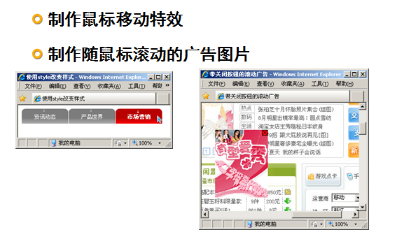
三、本章目标
- 使用style属性制作菜单特效
- 使用className属性制作菜单特效
- 使用scrollTop制作随鼠标滚动的广告图片
四、授课内容
4.1 CSS内容回顾
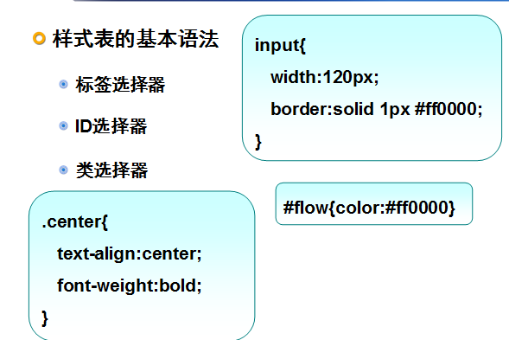

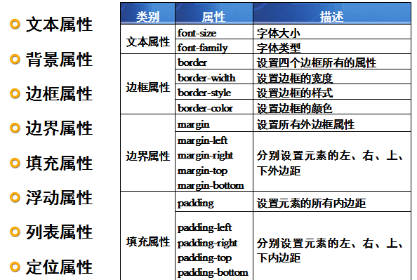
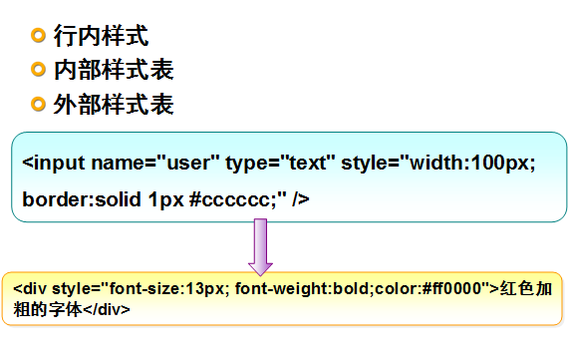
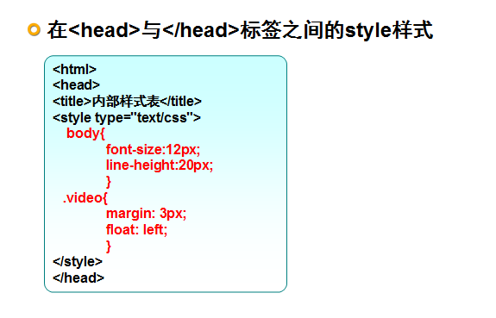
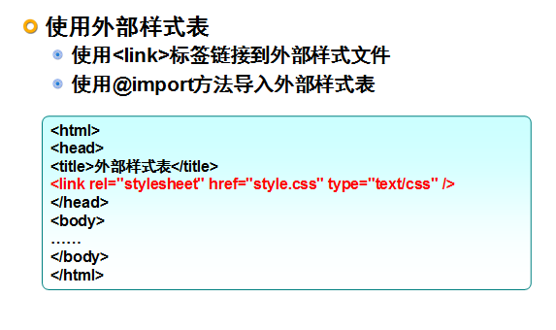
  - JavaScript访问样式的常用方法
如何动态改变页面元素的样式？
- 使用getElement系列方法访问元素
- 改变样式属性：
  - Style属性
  - className属性
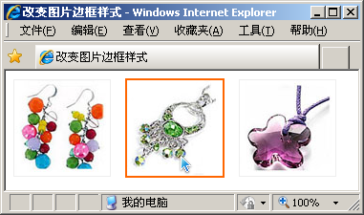
HTML元素.style.样式属性＝"值"
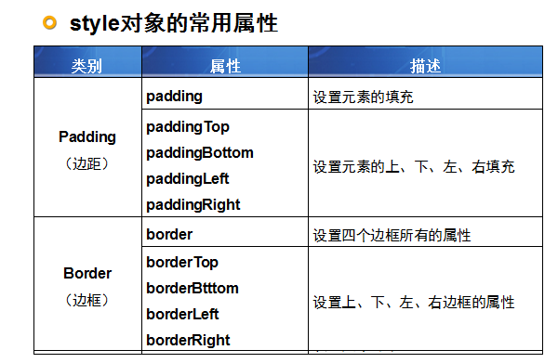
类别 | 属性 | 描述
Background  （背景） | backgroundColor | 设置元素的背景颜色
Background  （背景） | backgroundImage | 设置元素的背景图像
Background  （背景） | backgroundRepeat | 设置是否及如何重复背景图像
Text  （文本） | fontSize | 设置元素的字体大小
Text  （文本） | fontWeight | 设置字体的粗细
Text  （文本） | textAlign | 排列文本
Text  （文本） | textDecoration | 设置文本的修饰
Text  （文本） | font | 在一行设置所有的字体属性
Text  （文本） | color | 设置文本的颜色
类别 | 属性 | 描述
Padding  （边距） | padding | 设置元素的填充
Padding  （边距） | paddingTop paddingBottom  paddingLeft  paddingRight | 设置元素的上、下、左、右填充
Border  （边框） | border | 设置四个边框所有的属性
Border  （边框） | borderTop  borderBtttom  borderLeft  borderRight | 设置上、下、左、右边框的属性

document.getElementById("titles").style.color="#ff0000";
document.getElementById("titles").style.font-size="25px";
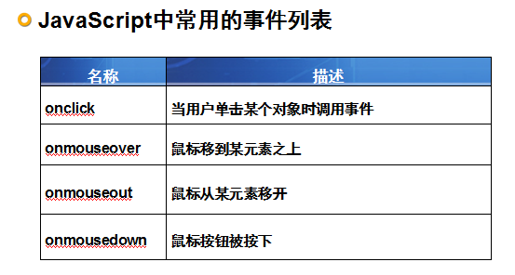
使用style属性制作菜单
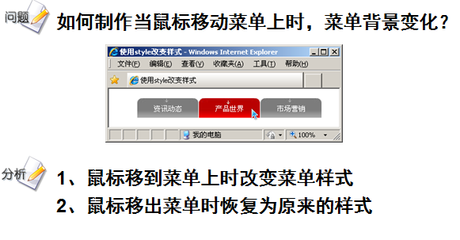
<!DOCTYPE html PUBLIC "-//W3C//DTD XHTML 1.0 Transitional//EN" "http://www.w3.org/TR/xhtml1/DTD/xhtml1-transitional.dtd">
<html xmlns="http://www.w3.org/1999/xhtml">
<head>
<meta http-equiv="Content-Type" content="text/html; charset=gb2312" />
<title>使用style改变样式</title>
<style type="text/css">
li{
font-size: 12px;
color: #ffffff;
background-image: url(images/bg1.gif);
background-repeat: no-repeat;
text-align: center;
height: 33px;
width:104px;
line-height:38px;
float:left;
list-style:none;
}
</style>
</head>

<body>
<ul>
<li onmouseover="this.style.backgroundImage='url(images/bg2.gif)'" onmouseout="this.style.backgroundImage='url(images/bg1.gif)'">资讯动态</li>
<li onmouseover="this.style.backgroundImage='url(images/bg2.gif)'" onmouseout="this.style.backgroundImage='url(images/bg1.gif)'">产品世界</li>
<li onmouseover="this.style.backgroundImage='url(images/bg2.gif)'" onmouseout="this.style.backgroundImage='url(images/bg1.gif)'">市场营销</li>
</ul>

</body>
</html>

<!DOCTYPE html PUBLIC "-//W3C//DTD XHTML 1.0 Transitional//EN" "http://www.w3.org/TR/xhtml1/DTD/xhtml1-transitional.dtd">
<html xmlns="http://www.w3.org/1999/xhtml">
<head>
<meta http-equiv="Content-Type" content="text/html; charset=gb2312" />
<title>使用style改变样式</title>
<style type="text/css">
li{
font-size: 12px;
color: #ffffff;
background-image: url(images/bg1.gif);
background-repeat: no-repeat;
text-align: center;
height: 33px;
width:104px;
line-height:38px;
float:left;
list-style:none;
}
</style>
</head>

<body>
<ul>
<li>资讯动态</li>
<li>产品世界</li>
<li>市场营销</li>
</ul>
<script type="text/javascript">
var len=document.getElementsByTagName("li");
for(var i=0;i<len.length;i++){
len[i].onmouseover=function(){
this.style.backgroundImage="url(images/bg2.gif)";
}
len[i].onmouseout=function(){
this.style.backgroundImage="url(images/bg1.gif)";
}

}

</script>
</body>
</html>
练习：
- 在页面中有一个ID为title的层，当鼠标移动层上时，下面（ ）可以正确的改变层中文字样式。假设var title=document.getElementById("title")
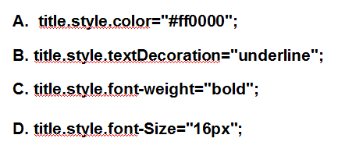
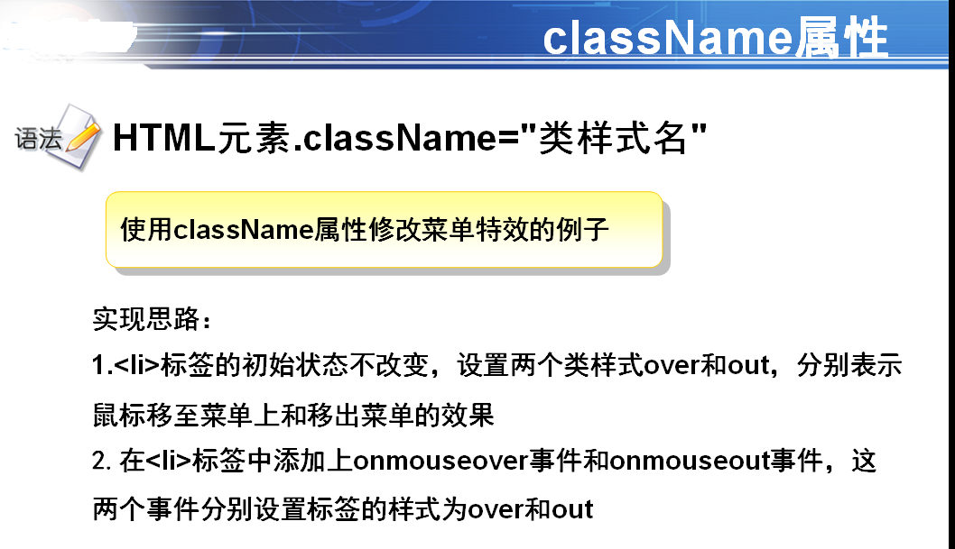

- 实现思路
  - 设置每一个li标签的初始状态
  - 设置两个样式over和out，表示鼠标移至菜单和移出菜单的效果
  - 统一为每一个li标签设置onmouseover事件和onmouseout事件效果

var len=document.getElementsByTagName("li");
for(var i=0;i<len.length;i++){
len[i].onmouseover=function(){
this.className="over";
}
len[i].onmouseout=function(){
this.className="out";
}
}
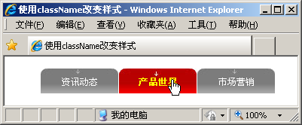

4.3 JavaScript访问样式的应用
如何实现广告图片总是显示在页面上方，并且随滚动条同步移动？
- 把广告图片放在一个div中，并且div总是显示在页面的上方
- 使用getElementById()方法获取层对象，并且获取层在页面上的初始位置
Styel.Top style.left
- 根据鼠标滚动事件，获取滚动条滚动的距离
- 随着滚动条的移动改变层在页面上的位置
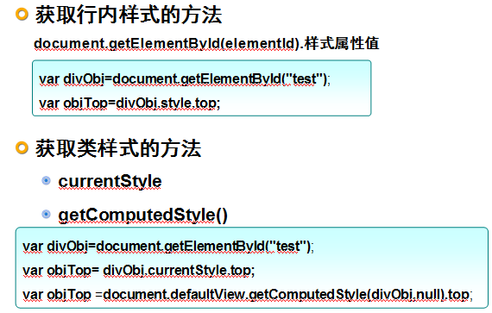
firefox、chrome只运行document.defaultView.getComputer(divObj,null).top
IE运行currentStyle

制作随鼠标滚动的广告图片
最简单的方法是：就是用CSS样式实现：
position:fixed;
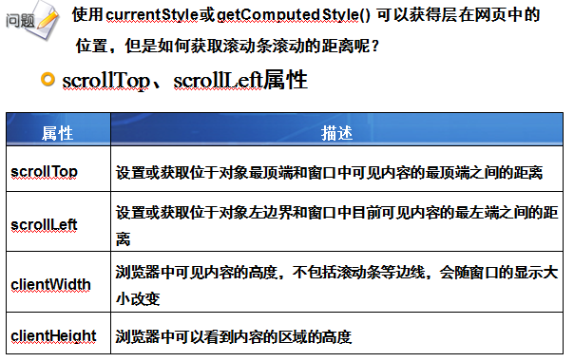
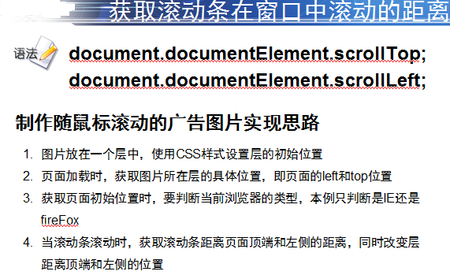
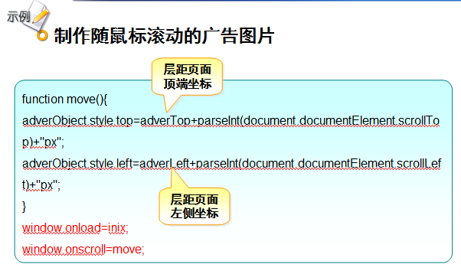
<!DOCTYPE HTML PUBLIC "-//W3C//DTD HTML 4.01//EN" "http://www.w3.org/TR/html4/strict.dtd">
<html>
<head>
<meta http-equiv="Content-Type" content="text/html; charset=gb2312" />
<title>随鼠标滚动的广告图片</title>
<style type="text/css">
#main{text-align:center;}
#adver{
position:absolute;
left:50px;
top:30px;
z-index:2;
}
</style>
<script type="text/javascript">
var adverTop; //层距页面顶端距离
var adverLeft;
var adverObject; //层对象
function inix(){
adverObject=document.getElementById("adver"); //获得层对象
if(adverObject.currentStyle){
adverTop=parseInt(adverObject.currentStyle.top);
adverLeft=parseInt(adverObject.currentStyle.left);
}
else{
adverTop=parseInt(document.defaultView.getComputedStyle(adverObject,null).top);
adverLeft=parseInt(document.defaultView.getComputedStyle(adverObject,null).left);
}
}
function move(){
adverObject.style.top=adverTop+parseInt(document.documentElement.scrollTop)+"px";
adverObject.style.left=adverLeft+parseInt(document.documentElement.scrollLeft)+"px";
}
window.onload=inix;
window.onscroll=move;
</script>
</head>
<body>
<div id="adver"><img src="images/adv.jpg"/></div>
<div id="main"><img src="images/main1.jpg"/><img src="images/main2.jpg"/><img src="images/main3.jpg"/></div>
</body>
</html>

练习——制作带关闭按钮的滚动广告
- 需求说明
  - 在页面中有一个图片和一个关闭按钮
  - 当滚动条向下或向右移动时，图片和关闭按钮随滚动条移动，相对于浏览器的位置固定
  - 单击关闭按钮，页面中的图片和关闭按钮不显示
<!DOCTYPE HTML PUBLIC "-//W3C//DTD HTML 4.01 Transitional//EN" "http://www.w3.org/TR/html4/loose.dtd">
<html>
<head>
<meta http-equiv="Content-Type" content="text/html; charset=gb2312">
<title>带关闭按钮的滚动广告</title>
<style type="text/css">
#main{ text-align:center;}
#float{
position:absolute;
left:30px;
top:60px;
z-index:1;
}
#close{
position:absolute;
top:60px;
left:134px;
z-index:2;
cursor:hand;
}
</style>

<script type="text/javascript">
function adv_close(){
document.getElementById("close").style.display="none";
document.getElementById("float").style.display="none";
}

var closeTop;
var closeLeft;
var floatTop;
var flostLeft;
var closeObject;
var floatObject;
function place(){
closeObject=document.getElementById("close");
floatObject=document.getElementById("float");
if(closeObject.currentStyle){//IE浏览器
closeTop=parseInt(closeObject.currentStyle.top);
closeLeft=parseInt(closeObject.currentStyle.left);
floatTop=parseInt(floatObject.currentStyle.top);
floatLeft=parseInt(floatObject.currentStyle.left);
}
else{//fireFox浏览器
closeTop=parseInt(document.defaultView.getComputedStyle(closeObject,null).top);
closeLeft=parseInt(document.defaultView.getComputedStyle(closeObject,null).left);
floatTop=parseInt(document.defaultView.getComputedStyle(floatObject,null).top);
floatLeft=parseInt(document.defaultView.getComputedStyle(floatObject,null).left);
}
}
function roll(){
closeObject.style.top=closeTop+parseInt(document.documentElement.scrollTop)+"px";
closeObject.style.left=closeLeft+parseInt(document.documentElement.scrollLeft)+"px";
floatObject.style.top=floatTop+parseInt(document.documentElement.scrollTop)+"px";
floatObject.style.left=floatLeft+parseInt(document.documentElement.scrollLeft)+"px";
}
window.onload=place;
window.onscroll=roll;

</script>
</head>
<body>
<div id="close" onClick="adv_close()"><img src="images/close.jpg"></div>
<div id="float"><img src="images/advpic.jpg"></div>
<div id="main"><img src="images/contentpic.jpg"></div>
</body>
</html>

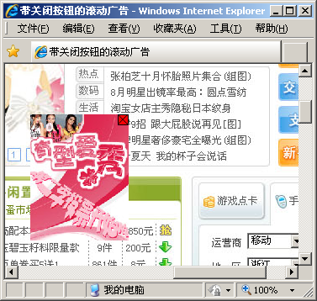
六、课后练习
上机练习一:
动态改变贵美商城的首页的导航样式。
上机练习二
在贵美商场上制作带关闭按钮的滚动广告。

